RELATÓRIO DO TESTE

Consulta de Agenda de Cobrança - Callcenter – Cenário 1: Realização da consulta de Agenda de Cobrança

Data do teste: 20/08/2025 17:17:34

[17:17:34] 🚀 INICIANDO TESTE DE CONSULTA DE REGISTRO DE CHAMADAS DO CALLCENTER

[17:17:34] ============================================================

[17:17:34] 🚀 Inicializando driver do Chrome...

[17:17:40] ✅ Driver inicializado com sucesso

[17:17:40] 🎯 Iniciando execução do teste de consulta de Registro de Chamadas

[17:17:40] 🔄 Acessando sistema...

[17:17:43] ✅ Acessando sistema realizada com sucesso.

[17:17:44] 📸 Screenshot capturada: acessando_sistema

Screenshot: acessando_sistema

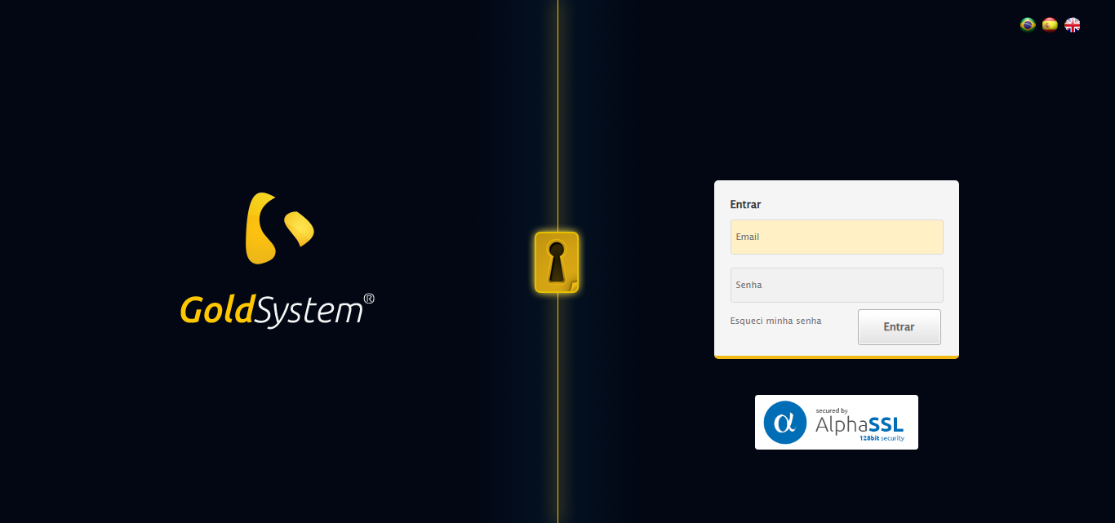

[17:17:44] 🔄 Realizando login...

[17:17:50] ✅ Realizando login realizada com sucesso.

[17:17:51] 📸 Screenshot capturada: realizando_login

Screenshot: realizando_login

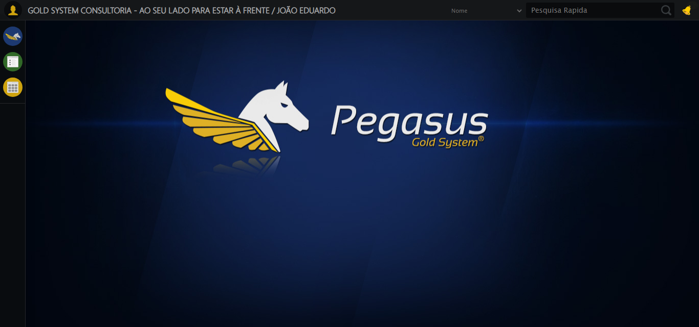

[17:17:51] 🔄 Configurando ambiente...

[17:17:51] 🔍 Zoom ajustado para 90%.

[17:17:53] ✅ Configurando ambiente realizada com sucesso.

[17:17:55] 📸 Screenshot capturada: configurando_ambiente

Screenshot: configurando_ambiente

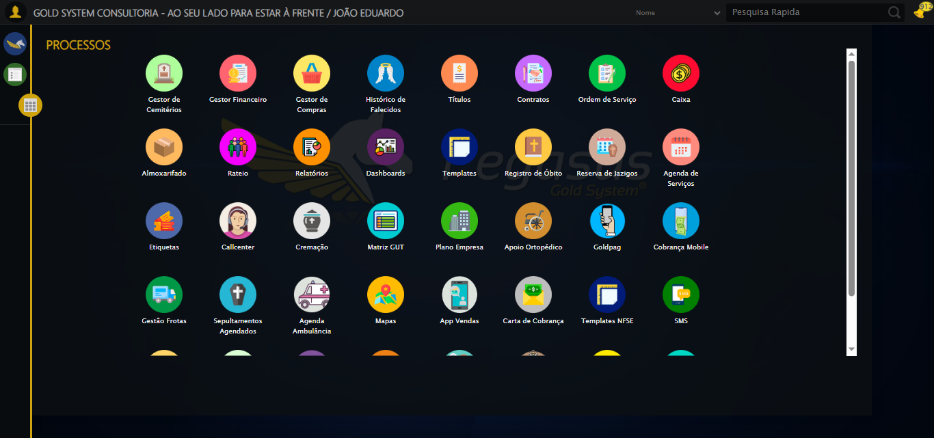

[17:17:55] 🔄 Acessando módulo Callcenter...

[17:17:55] Tentando estratégia de scroll 1...

[17:17:55] ✅ Scroll realizado com estratégia 1

[17:17:57] Tentando estratégia de clique 1 para módulo PET...

[17:17:59] ✅ Clique no módulo PET realizado com estratégia 1

[17:17:59] ✅ Acessando módulo Callcenter realizada com sucesso.

[17:18:00] 📸 Screenshot capturada: acessando_módulo_callcenter

Screenshot: acessando_módulo_callcenter

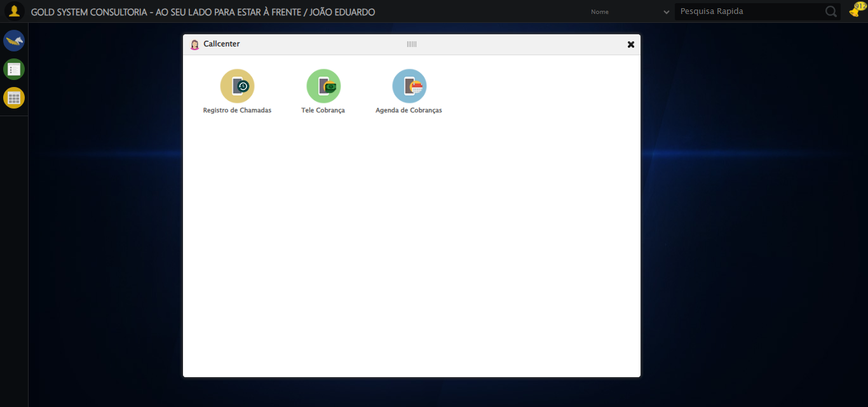

[17:18:00] 🔄 Abrindo Agenda de Cobranças...

[17:18:03] ✅ Abrindo Agenda de Cobranças realizada com sucesso.

[17:18:04] 📸 Screenshot capturada: abrindo_agenda_de_cobranças

Screenshot: abrindo_agenda_de_cobranças

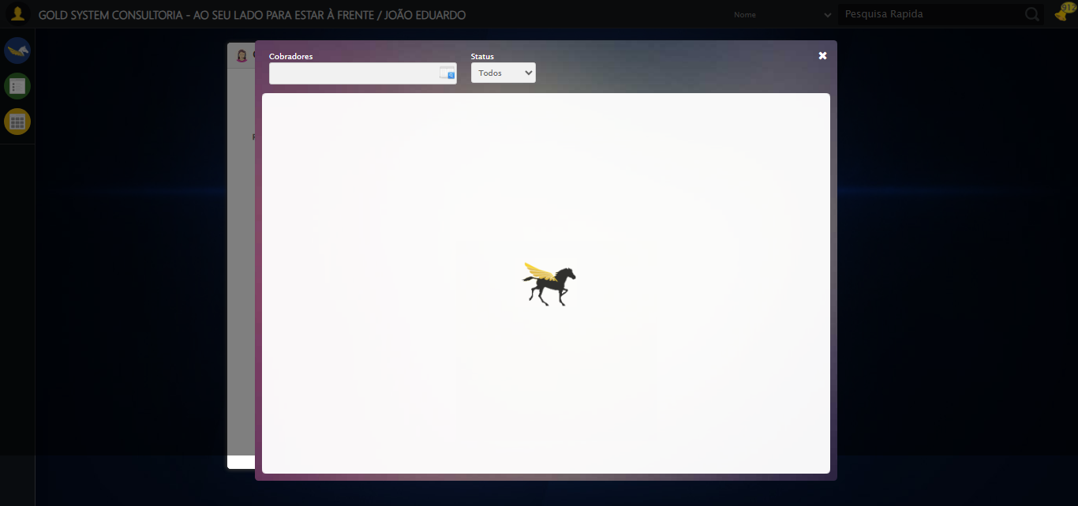

[17:18:04] 🔄 Selecionando Cobrador...

[17:18:04] 🔘 Abrindo modal com botão: body > div.modalHolder > div.modal.overflow.bgBlur > div.modalCalendar > div.header > div:nth-child(1) > div > a

[17:18:04] Tentando estratégia de scroll 1...

[17:18:05] ✅ Scroll realizado com estratégia 1

[17:18:07] 🔍 Preenchendo pesquisa com: COBRADOR TESTE SELENIUM AUTOMATIZADO

[17:18:17] ❌ Timeout aguardando elemento: body > div:nth-child(305) > div.modal.overflow > div:nth-child(1) > div.formRow.formLastLine > div:nth-child(2) > input (condição: clickable, timeout: 10s)

[17:18:17] ❌ Erro no modal: Message: Elemento não encontrado: body > div:nth-child(305) > div.modal.overflow > div:nth-child(1) > div.formRow.formLastLine > div:nth-child(2) > input (condição: clickable)

[17:18:17] 📸 Screenshot capturada: erro_selecionando_cobrador

Screenshot: erro_selecionando_cobrador

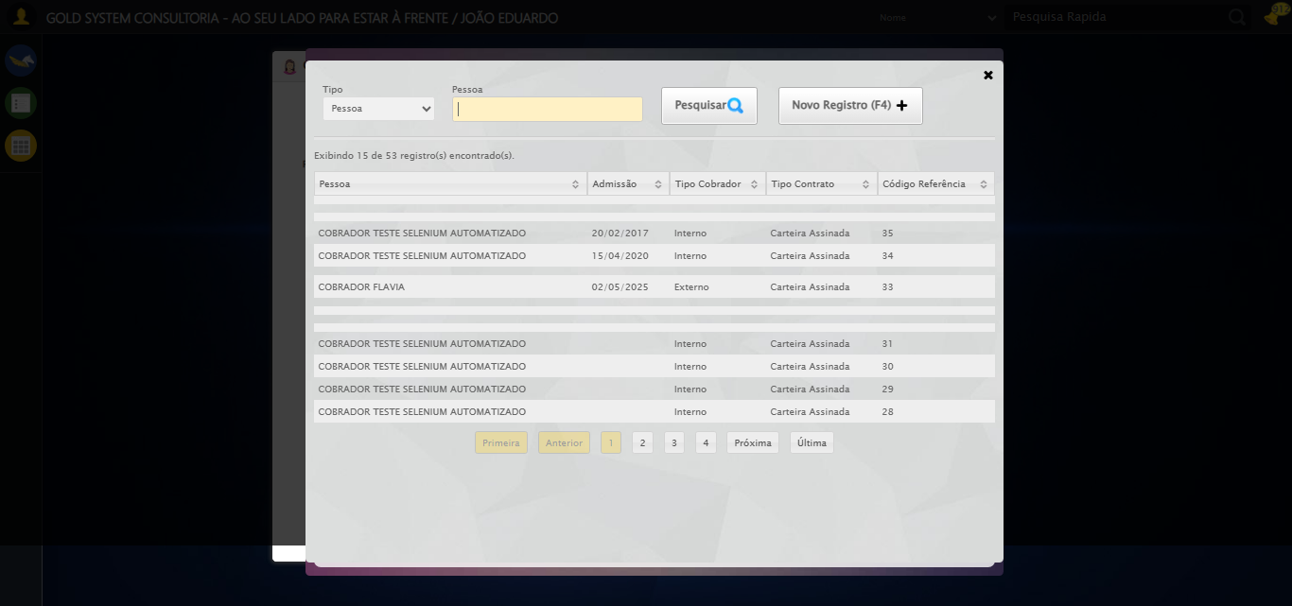

[17:18:17] ❌ Selecionando Cobrador falhou: TimeoutException: Message: Elemento não encontrado: body > div:nth-child(305) > div.modal.overflow > div:nth-child(1) > div.formRow.formLastLine > div:nth-child(2) > input (condição: clickable)

[17:18:17] ⚠️ Continuando execução apesar do erro em: Selecionando Cobrador

[17:18:17] ❌ ERRO CRÍTICO NO TESTE: safe_action() takes from 3 to 4 positional arguments but 5 were given

[17:18:17] — stacktrace —

[17:18:17] Traceback (most recent call last):  
 File "C:\RPASelenium\RPAsPegasusSelenium\cenariostestespegasus\Processos\CadastrosCenáriosCallcenter\ConsultaCenáriosAgendadeCobrança\consultaragendadecobrança1ºcenario.py", line 1607, in executar_teste  
 safe_action(doc, driver, wait, "Procurando compromissos na Agenda", lambda:  
 ~~~~~~~~~~~^^^^^^^^^^^^^^^^^^^^^^^^^^^^^^^^^^^^^^^^^^^^^^^^^^^^^^^^^^^^^^^^  
 clicar_ate_achar_contrato(driver, wait, doc)  
 ^^^^^^^^^^^^^^^^^^^^^^^^^^^^^^^^^^^^^^^^^^^^  
 )  
 ^  
TypeError: safe_action() takes from 3 to 4 positional arguments but 5 were given

[17:18:18] 📸 Screenshot capturada: erro_critico_final

Screenshot: erro_critico_final



[17:18:18] 🏁 Finalizando teste...

[17:18:18] ❌ TESTE FINALIZADO COM ERROS.

[17:18:18] ============================================================

==================================================

RESUMO FINAL DO TESTE

==================================================

Teste finalizado em: 20/08/2025 17:18:18

Total de screenshots capturadas: 7